2016年8月18日～19日

「核も安保法もいらない」 成立１１カ月 被爆地の訴え
東京新聞2016年8月19日 朝刊
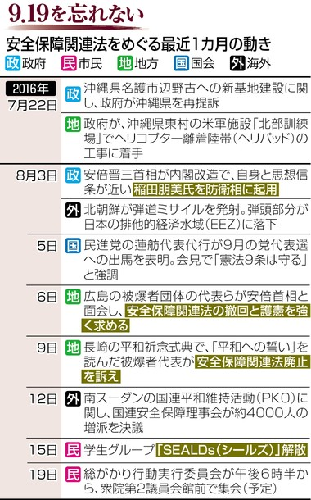
集団的自衛権の行使容認を柱とする安全保障関連法の成立から十九日で十一カ月となる。同法の成立後初めて迎えた八月。広島、長崎の「原爆の日」には、被爆者団体の代表らが核廃絶とともに、安保法廃止を訴えた。終戦記念日の節目に、安保法に反対する学生グループが解散した。 （清水俊介）
この一カ月で最も大きな政治の動きは、八月三日の内閣改造だ。安倍晋三首相は、自身と思想信条が近い稲田朋美氏を防衛相に起用した。新防衛相は安保法を実施する司令塔となる。
安保法は、国連平和維持活動（ＰＫＯ）の新たな任務として、離れた場所にいる国連職員らを自衛隊員が緊急警護する「駆け付け警護」を追加した。政府は安保法を初適用するケースとして、陸上自衛隊がＰＫＯを行う南スーダンで、十一月に交代する部隊に駆け付け警護の任務を付与することを検討している。しかし、現地の治安は悪化している。
六日、広島での平和記念式典後、被爆者団体の代表らは首相と面会し、核廃絶や護憲とともに、安保法の撤回を求めた。九日の長崎の平和祈念式典では、被爆者代表が「平和への誓い」の中で安保法廃止に直接、言及した。その後の首相との面会でも、被爆者らは安保法廃止を要望した。
十五日、安保法に反対する学生グループ「ＳＥＡＬＤｓ（自由と民主主義のための学生緊急行動、シールズ）」が解散した。解散にあたり、シールズは「孤独に思考し、判断し、共に行動し、そして戦後百年を迎え、祝いの鐘を鳴らしましょう」とのメッセージを公表した。

バイデン氏発言は不適切＝「国会で憲法制定」と反論－岡田民進代表
民進党の岡田克也代表は１８日の記者会見で、バイデン米副大統領による「私たち（米国）が日本の憲法を書いた」との発言について、「不適切だ」と批判した。
岡田氏は憲法制定に関し「連合国軍総司令部（ＧＨＱ）が中心になって草案を作ったが、その過程で日本の意見もあり、国会でも議論して作った」と反論。「７０年間、日本国憲法を国民が育んできた事実の方がずっと重要だ」と語った。
これに関し、公明党の山口那津男代表も会見で「憲法をどう捉えるかは日本自身の問題だ」と述べた。（時事通信2016/08/18-16:08）

生前退位、国会関与を＝岡田民進代表
民進党の岡田克也代表は１８日の記者会見で、天皇陛下が生前退位の意向を示唆されたことに関し、「立法措置が必要になる可能性が高い。政府任せでなく、立法府たる国会が関与していく必要がある」と述べた。岡田氏は「与野党間でそんなに大きな違いはないと思う。静かな環境で、お互いの方向性が合うような議論をした方がいい」とも指摘した。（時事通信2016/08/18-16:09）

2016年8月19日(金)
「９条は幣原提案」 新史料 マッカーサー書簡に明記 堀尾・東大名誉教授が発見 「押し付け憲法」論を否定
戦争放棄をうたった憲法９条のアイデアは、幣原喜重郎（しではらきじゅうろう）首相（当時）が連合国軍総司令部（ＧＨＱ）最高司令官マッカーサーに提案したという学説を補強する新たな史料を、堀尾輝久・東大名誉教授が発見しました。安倍晋三首相ら改憲勢力が主張する「今の憲法は戦勝国に押し付けられたもの」とする論拠を覆す内容です。秋の臨時国会から憲法審査会で改憲論議がねらわれるなか、憲法の制定過程をゆがめて議論をすすめることは許されません。(深山直人)
９条は、１９４６年１月２４日に幣原首相とマッカーサー最高司令官との会談が発端となったとみられています。マッカーサーは「幣原首相の発案」と米上院などで証言していますが、幣原は９条の発意について長く口を閉ざしていたことから「信用できない」とする意見もあり、だれが提案したかについては見解が分かれています。
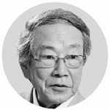
（写真）堀尾輝久・東大名誉教授
堀尾氏は、５７年に当時の岸信介内閣のもとで改憲の議論を始めた憲法調査会の高柳賢三会長が、憲法の制定過程を調査するため５８年に渡米したことを重視しました。
高柳は、マッカーサーとの往復書簡を踏まえて、「わたくしは幣原首相の提案と見るのが正しいのではないかという結論に達している」と論文に書いていましたが、書簡の具体的内容についてはこれまで不明でした。
堀尾氏は、国会図書館所蔵の憲法調査会関係資料を探し、今年１月、英文の書簡と調査会による和訳を見つけました。
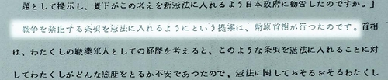
この書簡は、高柳の質問にマッカーサーが回答したものです。５８年１２月１５日付で「戦争を禁止する条項を憲法に入れるようにという提案は、幣原首相が行ったのです｣と明記｡「提案に驚きましたが、首相にわたくしも心から賛成であると言うと､首相は､明らかに安どの表情を示され、わたくしを感動させました」とマッカーサーは述べています。
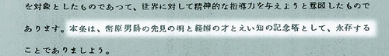
（写真）マッカーサーの回答（訳文は憲法調査会）
これに先立つ１２月５日付の書簡でマッカーサーは、「（９条は）世界に対して精神的な指導力を与えようと意図したものであります。本条は、幣原首相の先見の明と経国の才志と英知の記念塔として、朽ちることなく立ち続けることでありましょう」（堀尾氏訳）とたたえています。
堀尾氏は、「マッカーサーは同じような証言を米上院や回想録でもしていますが、質問に文書で明確に回答した書簡は重い意味があります」と話します。
“反戦平和のうねり結実”
幣原首相はなぜ、戦争放棄をうたった憲法９条のアイデアをマッカーサーに提案したのでしょうか。
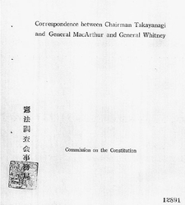
（写真）マッカーサーと高柳憲法調査会長との書簡を収載した憲法調査会の史料
幣原は１９４６年３月２７日、自身の内閣がつくった「戦争調査会」の開会あいさつで、原爆よりもさらに強力な破壊的新兵器も出現するであろうときに、「何百万の軍隊も何千隻の艦艇も何萬の飛行機も全然偉力を失う」とのべ、「世界は早晩、戦争の惨禍に目を覚まし、結局私どもと同じ（戦争放棄の）旗を翳（えい）して、遥（はる）か後方から付いてくる時代が現れるでありましょう」と述べました。
幣原は、秘書官だった平野三郎氏による聞き取り（５１年２月）に対しても「戦争をやめるには武器を持たないことが一番の保証になる」と述べています。
一方で幣原は、戦争放棄と天皇制維持をセットで提案したかったが、敗戦から間もない状況で日本側から提案することはできず、「憲法は押し付けられたという形をとった」と説明しています。
堀尾氏は「今回の新史料を、こうした発言とも重ねあわせると、９条が幣原の発意であったことにいっそう確信が持てると考えます」と言います。
幣原が、こうした提案をした社会的背景に何があるのか。堀尾氏は平和思想、国内外の反戦の流れを指摘します。
「日本にはもともと中江兆民、田中正造、内村鑑三らの平和思想があり、戦争中は治安維持法で抑圧されていましたが、終戦で表に出てきて、国民も『戦争はもう嫌だ』と平和への願いを強めていました。国際的にもパリ不戦条約をはじめ戦争を違法なものとする運動が広がっており、外交官でもあった幣原もその流れを十分認識していました。さらに、原爆と戦争の惨禍を体験して、侵略への反省、反戦と平和への希求の大きなうねりが先駆的な憲法前文と９条に結実していったと考えます」
安倍首相は、今秋から国会の憲法審査会を動かすとのべ、改憲に執念を見せています。堀尾氏はこう強調します。
「９条は日本国民が求めてきたものであり、だからこそ国民は改憲を許してきませんでした。同時に、憲法の制定過程からも占領軍の押し付けではなく、日本側の提案を受けたものであることが明りょうになっています。世界中が戦乱の危機にあるいまこそ９条の理念を世界に広げ、平和を築いていく方向でこそ議論するべきです。これは憲法前文が求めていることなのです」
幣原喜重郎 1872～1951年。外相を４回務め、国際協調、軍縮路線を主張したとされます。終戦後の４５年１０月から首相となり、現憲法の制定にかかわりました。
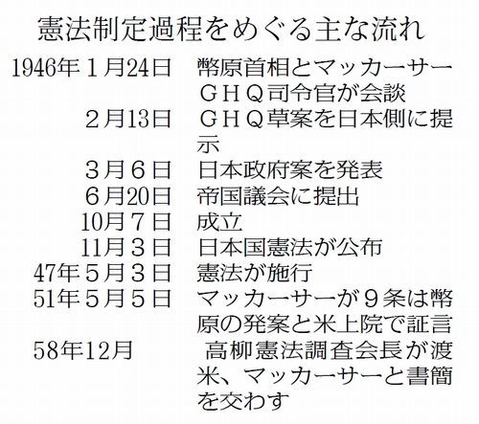

生前退位「国会関与を」 岡田氏、立法措置の必要性言及
朝日新聞デジタル2016年8月18日20時04分
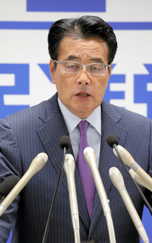記者会見する民進党の岡田克也代表＝１８日午後２時１４分、東京・永田町の党本部、飯塚晋一撮影
生前退位の意向を強くにじませる天皇陛下のお気持ちの表明を受けて、民進党の岡田克也代表は１８日の記者会見で、制度整備に向けて国会が積極的に関与すべきだと述べた。
岡田氏は会見で、「（生前退位は）立法的な措置が必要になる可能性が高い」と述べ、皇室典範改正や特別立法が必要との考えを示した。さらに、「政府任せではなく、立法府たる国会が関与してやっていく必要がある。与野党に大きな違いはないと思うので、お互いの方向性が合うような議論をするのがいいのではないか」と主張した。
一方、公明党の山口那津男代表はこの日の記者会見で、報道各社の世論調査で生前退位への賛成が反対を上回っていることを踏まえ、「国民の素朴な受け止めを尊重しなければならない」と述べた。ただ、「制度としてどうあるべきかは次元の違う部分もある。政府がどう受け止めるかが基本だ」として具体的な対応策には触れず、政府の対応を見守る考えを示した。

産経新聞2016.8.18 18:36更新
民進・岡田克也代表会見詳報（上）「ＳＥＡＬＤｓと政党との関係は緊張をはらむが、共闘でき
民進党の岡田克也代表は１８日の記者会見で、安倍晋三首相がハリス米太平洋軍司令官に対し、オバマ大統領が検討している核兵器の先制不使用に反対の意向を伝えたと報じられていることを受け、政府に対し事実関係を明らかにすべきだと求めた。詳細は次の通り。
核兵器の先制不使用
米国のオバマ大統領が核の先制不使用について検討しているという。それに対して、日本国政府が反対の意向を示しているのではないかという報道がある。安倍首相がハリス米太平洋軍司令官に対して、反対の意向を示したと、米国のメディアでは報じられている。この件について、菅義偉官房長官は日本国政府が反対論を述べているということについて事実関係を否定したが、今回（の報道では）、安倍首相自身が反対しているという指摘だ。
私はまず政府として、そういう事実があるのかどうか、日本国政府として、あるいは安倍首相ご自身が先制不使用について何らかの見解を述べたという事実があるのかどうか、あるとしたら、どういう意見を述べたのかということを明確にする責任があると思う。非常に重要な話で、言ったか言わないかもはっきりしない。米国のメディアでは報じられているが、菅官房長官は少なくとも日本政府が何らかの働きかけをしていることすら否定しているという状況は、非常におかしな事態だ。もちろん全くそういうことは、首相としても政府としてもないというなら、明確に言ってもらったらいいが、これだけ報道されるということは、何か働きかけがあるのではないかというふうにも思われる。国民に対して正直にどういう状況かを述べる責任が、まず日本国政府にあることを申し上げたい。
核の先制不使用はさまざまな議論を呼ぶ話で、私が外相のときにもいろいろな議論があった。ただし今回、オバマ大統領が広島に来られて、そういう中で核なき世界を目指してさらに努力するということを言われた。先制不使用の話が本当にオバマ政権の中で議論になっているかどうかすら、私は承知していないが、いずれにしろオバマ大統領が核なき世界に向かって一歩前に進めようということであれば、それに協力していくのが日本国政府の態度ではないか。そうでないと、大統領が広島に来られたことの意義を日本自身が潰してしまっていることになりかねない話だ。
核先制不使用について、日本にとっての抑止力が減じられるという議論もある。もちろん今、日本国政府が働きかけをしているかどうかについてすら認めていない状況の中で、この問題に深入りすることは避けるが、少なくとも米国政府の取っている消極的安全保障、つまり核を持っていない国に対する核使用はしないことについては、日本国政府は異論を述べていないはずだ。
例えば、核兵器以外の大量破壊兵器で核を持っていない国が攻撃してきても、米国は核を使うことはしない。核を持っていない国に対しては、核は使わない。ここまでは来ている。そこで核を持っている国が、核兵器以外の攻撃をしてきたときに、その中には核以外の大量破壊兵器も含まれるが、そのときに核を先制使用することの余地を残すかどうかということは、この先制不使用の問題で、核兵器以外の攻撃を受けたからといって、先制使用していいというのは、私はかなり議論のある問題だと思う。核の先制使用ができるということが、かえってその前に核を使おうということで、核兵器使用の可能性を大きくする議論も当然考えられるからだ。
核の抑止は、核攻撃を受けた場合に、その核に対して核をもって反撃するということで、核の抑止は十分担保されているのではないかという議論に対して、どういう考え方なのか、ぜひ安倍首相にご意見を聞かせていただきたい。いずれにせよ、核なき世界に向かってリーダーシップを発揮するということであれば、そういった疑問に対する答えも含めて、まずは情報公開をしっかりすることをやってもらいたい。
若者グループ「ＳＥＡＬＤｓ（シールズ）」解散
２番目にシールズが解散した。シールズの果たした役割は非常に大きくて、いわば自然発生的にというか、彼らも何らかの組織に属しているわけではなくて、学生たちの思いの中で自主的にそういった活動が始まり、全国的なうねりになった。今回解散するというのも彼ららしいと思うが、若い世代が政治に対してしっかりと声を上げていくというのは、非常に健全な民主主義の一つのあらわれであって、これからもいろんな形でそういった若い世代の発信がある、行動があるということは、非常に期待できるのではないかと思う。
わが党としても、もちろんシールズならシールズ、彼らは一つの思いを持って作られているわけだから、政党との関係は、緊張関係をはらむものでもあるが、共闘できるところはしっかり共闘していく。そういう関係を今後ともさまざまな若い世代の集まり、団体と協力していきたいと考えている。
リオ五輪
最後にオリンピック。私もお盆の間、部屋の片付けなどしながら、「ながら族」でいろんな競技を見た。特に女性の活躍が非常に目立っている。柔道もそうだが、卓球、バドミントンということで、非常に心強く思っている。これからも、さらにメダルの数を増やしてもらいたい。メダルまで到達できなくても、その過程で非常に頑張った、そういう場面もたくさんあったので時間のある限り、これからも見守っていきたい。

民進・岡田克也代表会見詳報（下）安倍晋三首相の“ゴルフ三昧”に舌鋒鋭く…と思いきや、「悪いことじゃない」
１８日に行われた民進党の岡田克也代表の記者会見。記者団からは、バイデン米副大統領の日本国憲法に関する発言や天皇陛下が天皇の位を生前に皇太子さまに譲る「生前退位」、小池百合子東京都知事の新党構想などについて質問が出た。詳細は次の通り。
－－バイデン米副大統領が、日本は核保有国になり得ないという憲法は、私たちが書いたと発言した。発言の受け止めと、日本は核保有国になり得ないという認識についての考えは
この発言はちょっと分からないところがある。今の憲法のどこが、核保有国になれないということを意味しているのか、明確ではない。憲法の条文をきちんと踏まえた発言なのか、私は少し疑問に思っている。もちろん私は基本的に核兵器を持つべきではないと思うが、今の憲法は明確にそのことを書いているわけではないので、ちょっとよく分からない発言だ。
米国が書いた憲法というのは、もちろんＧＨＱ（連合国軍総司令部）が中心になって草案を作り、その過程で、しかし日本もさまざまな意見もあり、最終的には国会でも議論して作ったものだ。米国が書いたというのは、副大統領としてはかなり不適切な発言だと思っている。
いずれにしろ、（日本と米国の）どちらが主導的に草案を書いたのかという話と、きちんとした手続きを経て、日本国民もその大部分が歓迎して、日本国憲法になったというのは別の話。草案を書いたかどうかというよりは、それが日本国憲法になったプロセス、あるいはその後７０年間、日本国憲法を国民が育んできた事実のほうがずっと重要なことだと思う。
－－民進党の党員、サポーターの数について、３０万人を目標としていたのが、大きく下回った。今後の課題は。維新の党との合流で本来増えるべき党員数が大きく下回った結果をどう分析しているか
今回は参院選と時期的に重なったので、非常に集めにくかったことは間違いない。そのことは分かっていた。参院選の後も若干余地を残したが、そうは言っても選挙が終わった直後はなかなか集めにくい。そういった意味で減ってしまったところはある。もう少ししっかり党員、サポーターを増やしていく必要がある。
－－天皇陛下の「生前退位」について、岡田代表は以前、国会で、静かな形で議論することが必要だとおっしゃった。与野党の大筋合意が必要ということか
生前退位と、陛下はそういうことを自ら言われていない。そういうことについて、私は申し上げたわけではない。陛下が述べられたご発言、お気持ちについて私は述べたということだ。そのことは間違いないように理解していただきたい。
いずれにしろ、最終的には立法的な措置が必要になる可能性が高い。その立法形式も、これからの議論なので申し上げないが、最終的には特別立法なり、皇室典範の改正、いずれも国会の議決を要する話なので、国会が全く無関係ということはあり得ない。立法府たる国会が関与して、政府任せでなくて、やっていく必要があるということを申し上げた。
そういう中で、しかし甲論乙駁（こうろんおつばく）、議論するような話ではなくて、聞いていると、共産党の志位和夫委員長も含めて、与野党間にそんなに大きな違いはないように思うので、静かな環境の中で、お互いの方向性が合うような議論をしていったほうがいいのではないかということを申し上げた。具体的にどういう形でやるかとか、そういうことは国会でお決めいただく。議長、副議長主導でお決めいただくことではないか。
－－１０月に予定される衆院の補欠選挙について、民進党が公認した東京１０区の鈴木庸介氏のポスターは貼っているが、福岡６区の新井富美子氏のポスターが貼っていない
《会見場には鈴木氏のポスターだけが貼っていた。さすがに岡田氏もバツが悪かったのか、質問の途中で言葉を挟んだ》
あんまり良くないよね。福岡（の新井氏のポスター）が貼っていないのはね。
－－シールズがなくなるが、鈴木、新井両氏は現体制で公認した。今でも水面下で野党共闘が進んでいくとみていいのか。それとも９月１５日に新代表が選出されてからの話か
野党共闘になるかどうかは相手のある話なので、話し合いはこれからだ。実は、先ほど鈴木君を呼んで話をしていた。福岡はこの前、選挙区に入って、（新井氏と）一緒に視察したり話をしたりもした。
この補選は非常に重要なので、新しい体制になる前にしっかりと軌道に乗せておかなければいけないと思って、私自身は進めているところだ。ある程度、形ができてきた上で野党共闘の話をしないと、話し合いにもならないので、まずはしっかり体制を固めて動き出す。党全体として、あるいは（党東京）都連、（党福岡）県連としてバックアップできる体制を早期に立ち上げなければならない。
－－党代表選について、岡田代表は先日、選挙をやったほうがいいという考えを示したが、理由は
党員、サポーターに投票する機会が今、あるわけだから、それができないというよりは、党員、サポーターも含めてしっかり新しい代表が選ばれたほうが、代表としてもより正当性が高まるし、リーダーシップを発揮しやすくなる。
党の路線についていろいろ議論があるのであれば、代表選を通じて党員、サポーターの判断を仰ぐというのが政党としてあるべき姿ではないか。
－－９月の臨時国会では、来年４月に予定されていた消費税再増税を延期するための法改正も議論になるが、党としてどういうスタンスで臨むか
どういう法案が出てくるかもはっきりしないので、現時点で法案を前提に申し上げることはできない。われわれ、すでに決まっているのは、軽減税率には反対することを明確に述べている。そういう視点は変わらない。安倍晋三首相の言われるような、（再増税が予定されていた２９年４月から）２年半延期するということについて、法律でどういう書き方をしてくるのかは一つのポイントだ。それは相手の出方を見ないと、こちらとしては非常にコメントしにくいと思う。
私は党首討論で２年間延期することを申し上げた。（３１年）４月まで延期するということですね。首相は２年半と言われていて、この辺も争点になるだろうと思う。
－－消費税は１０％に上げるべきか。社会保障の安定財源としては、消費税を上げて財源を確保すべきと考えるか
それは党首討論の議事録をよく読んでください。私は２年間、先送りすることを申し上げている。消費税をそれ以降上げなくていいということは、全く申し上げていない。
－－小池都知事の新党構想について。新党結成も選択肢の一つと言っているが、来年夏には都議選も控えている。都政や国政にどういう影響を及ぼすか
まだ選択肢の一つと述べられているだけなので、それについてはコメントしないほうがいい。小池氏の術中に、メディアのみなさんも含めて、はまってしまうだけではないか。（衆院）補選で候補者がバッティングするのか、しないのか、自民党と。（都知事選で小池氏を支援した自民党の）若狭（勝衆院議員）さんがどういう形で出るのかということが判断の一つの要素にはなるだろうと思うが、現時点で新党について私がコメントする段階には全くない。
－－安倍首相はこの夏、ゴルフ三昧だ。ゴルフ三昧の首相が何と言ったか分からないが、核兵器の先制不使用は好ましくないと言うのは、非常にギャップを感じる。おごっているのではないか
ギャップという視点は一つの見方だと思うが、ゴルフは悪いことじゃないので、あまりそのことと先制不使用の問題を結びつけようとは思わない。もちろん適切な休みを取ることは重要なことなので、ゴルフが好きなら、ゴルフされるのもいいんじゃないか。
《実は岡田氏も大のゴルフ好き。そのためか、首相に対する物言いも、途端に歯切れが悪くなった》
私も代表就任以来、目を患ったこともあって、ゴルフはしていないが、そろそろ再開しようかと思っているので、ゴルフそのものが…もちろん（首相）就任以来５０回という数は、かなりやっておられるなとは思うが、そのこと自身を何か言うつもりはない。
《ここから岡田氏は批判モードに転じる》
気になることは、率直に申し上げて、またメディアのトップの方とやっておられる。同じ方と何回もやっておられますよね。これは一国のリーダーとしてふさわしくないし、応じられたメディアのリーダーの方も自覚がないんじゃないか。そこまで親しくされると、具体的にはフジテレビ（の日枝久会長）だが、社員のみなさんも萎縮してしまうのではないか。批判的なことは言えなくなるのではないか。そういう意味で、そこは一定の節度が必要ではないかと思っている。

南スーダン マシャール氏、国外脱出 和平合意破綻
毎日新聞2016年8月18日 21時14分（最終更新 8月18日 21時14分）
【ヨハネスブルク小泉大士】南スーダンの元反政府勢力トップのマシャール前第１副大統領が国外に脱出したことが分かった。マシャール派が１８日に声明を発表し明らかにした。マシャール氏の離脱により、昨年８月に結んだ和平合意は事実上、破綻状態に陥った。
同国は２０１３年末にキール大統領とマシャール氏の対立から内戦状態に入ったが、今年４月に両派が参加する統一暫定政権が発足。国外に逃れていたマシャール氏も首都ジュバに戻り、第１副大統領に就任した。
しかし、政府軍とマシャール派の部隊統合や民兵の武装解除は進まず、７月にジュバで大規模な衝突が発生。３００人以上が死亡し、兵士による略奪や性的暴行が横行した。
マシャール氏は身の危険を理由に首都を離れ、キール大統領はマシャール氏や関係が深い閣僚６人を解任。別の元反政府勢力幹部タバン・デン氏を後任の第１副大統領に任命し、両派の対立が決定的となっていた。
ロイター通信によると、マシャール派の報道官は「キール大統領の部隊に追われていたため、周辺の安全な国に逃れた」と語った。マシャール氏は足を負傷しているが、健康に問題はなく、近く記者会見するとしている。

宇宙監視に新システム＝日米で情報共有－防衛省
防衛省は、日本が打ち上げた人工衛星の安全確保などのため、宇宙の状況を常時監視する新システムの構築に乗り出した。他国の衛星やロケット破片などの宇宙ごみ（スペースデブリ）の情報を収集する。米国との間で情報共有を進め、北朝鮮ミサイルへの警戒で日本が頼っている米早期警戒衛星などの保護にも役立てたい考えだ。
同省は２０２２年度までのシステム運用開始を目指しており、１６年度予算にシステムの設計経費として２億円を計上。１７年度にはレーダーや光学望遠鏡などの整備に着手する方針で、同年度予算概算要求に必要経費を盛り込む。
宇宙空間では、運用を終えた衛星や、衛星同士の衝突に伴う破片など宇宙ごみが急増。活動中の衛星がこうした宇宙ごみと接触し、損壊するリスクが高まっている。新システムは２４時間態勢で運用し、監視に当たる専門部隊を自衛隊に新設する。（時事通信2016/08/18-18:49）

新型迎撃ミサイル配備へ 防衛概算要求、過去最大計上方針
共同通信2016/8/19 02:19
防衛省は2017年度予算の概算要求で、米軍再編関連経費を含め過去最大の5兆1685億円（16年度当初予算比2.3％増）を計上する方針を固めた。北朝鮮の弾道ミサイル発射に備え、日米両国で共同開発を進める新たな海上配備型迎撃ミサイル「SM3ブロック2A」の配備に向け取得費用147億円を初めて計上。量産体制を整えるなど、ミサイル迎撃能力を強化する。政府関係者が18日明らかにした。
地上の地対空誘導弾パトリオット（PAC3）の能力向上のための改修費用も初めて盛り込んだ。

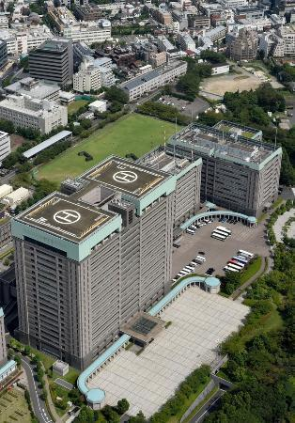防衛省庁舎15号棟（中央奥）。左手前は庁舎A棟＝2015年9月15日、東京・市ヶ谷（共同通信社ヘリから）

米がアジア太平洋地域に戦略爆撃機３種を同時展開
NHK8月18日 10時19分
アメリカ空軍は、現在保有する３つの機種の戦略爆撃機すべてを、アジア太平洋地域に同時に投入して展開させ、中国や北朝鮮を念頭にアメリカ軍の抑止力を強調する狙いもあると見られます。
アメリカ太平洋空軍は１７日、現在保有するＢ５２、Ｂ１、Ｂ２の３機種の戦略爆撃機すべてを、アジア太平洋地域に同時に投入して展開させたと発表しました。
３機種の爆撃機は、グアムのアンダーセン空軍基地を離陸したあと、それぞれ北東アジアと南シナ海上空に向かい、これらの空域で同時に活動したということです。
グアムに３機種の爆撃機を同時期に派遣し、こうした活動を合同で行うのは初めてだということで、太平洋空軍では「世界規模での安全保障への関与と、われわれの能力を示すものだ」としています。
アメリカ軍は、これまで中国が東シナ海で防空識別圏を設定したあとや、北朝鮮が核実験を実施した直後などに、これらの空域で爆撃機を飛行させて、けん制しており、今回の活動にも中国や北朝鮮を念頭に、アメリカ軍の抑止力を改めて強調する狙いもあると見られます。

日本供与の巡視船がフィリピン到着 武器輸出緩和で可能に
東京新聞2016年8月18日 夕刊
１８日、マニラ港に接岸した、日本政府がフィリピン沿岸警備隊に供与した巡視船＝共同
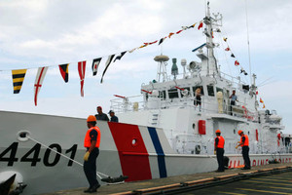
【マニラ＝共同】日本政府がフィリピン沿岸警備隊に供与する巡視船計十隻の最初の一隻が十八日、マニラ港に到着した。日本政府は、南シナ海問題を巡り中国と対立するフィリピンの海上警備能力向上を図る狙い。二〇一一年十二月に武器輸出三原則が緩和され、安倍政権は一四年四月に防衛装備移転三原則を決定、「武器」である巡視船の国際貢献目的での提供が可能となった。
巡視船は、引き渡し時に機関砲などは装備されていない。しかし、防弾のために装甲を強化しているため「武器」として扱われる。今後、フィリピン側で改造などが行われる可能性もある。日本政府は約百八十七億円の円借款で、全長四十メートルの巡視船計十隻を一八年末までに供与する。
フィリピン沿岸警備隊のメラド長官は到着式典で、南シナ海で実効支配を強める中国を念頭に「洋上で横行する“いじめ”に対し、国民のために立ち上がる」と決意表明。海洋国家ながら装備の貧弱な沿岸警備隊の装備近代化の必要性を訴えた。
巡視船供与は一三年七月、フィリピンを訪問した安倍晋三首相がアキノ前大統領との首脳会談で表明。一隻目は一五年十月にも引き渡される予定だったが、フィリピン側の事務手続きが滞り、大幅に遅れた。
今回到着した巡視船は、フィリピン南西部スルー海にあり国連教育科学文化機関（ユネスコ）の世界自然遺産にも登録されている岩礁自然公園の名を取り「ツバタハ」と命名された。

迎撃ミサイル配備撤回を＝反対運動の全国組織結成－韓国
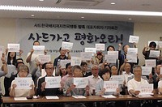
プラカードを掲げ、在韓米軍への最新鋭地上配備型迎撃システム「高高度防衛ミサイル（ＴＨＡＡＤ）」配備に反対する韓国の民間団体メンバー＝１８日、ソウル
【ソウル時事】在韓米軍への最新鋭地上配備型迎撃システム「高高度防衛ミサイル（ＴＨＡＡＤ）」配備に反対する韓国の約９０の民間団体が１８日、全国組織「ＴＨＡＡＤ韓国配置阻止全国運動」を結成し、撤回を求める宣言文をソウル市内で発表した。
宣言文は「朝鮮半島は山岳地帯が多く、北朝鮮のミサイルは飛行時間が短いため、ＴＨＡＡＤで防ぐのは難しい」と指摘。また「ＴＨＡＡＤを配備しても、北朝鮮の核能力強化を中止させることもできない」と批判した。その上で「必要なのはＴＨＡＡＤではなく、核問題の平和的解決だ」と訴えた。（時事通信2016/08/18-15:13）

神戸新聞2016/8/18 07:01
太平洋戦争の戦傷病で療養、全国でなお２３８人
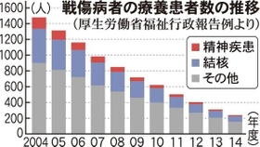
太平洋戦争が要因となった病気やけがで２０１４年度末現在も治療を受ける元軍人・軍属が全国で２３８人、うち戦場体験などによる精神疾患で療養中の患者は１３人いることが厚生労働省への取材で分かった。入院中の精神疾患患者は６人で、数十年間退院できないケースもあるとみられる。兵庫県内では０８年度まで元軍人の男性患者１人が通院。過酷な体験から長い年月を経ても心身の傷が癒えないことが、あらためて浮き彫りになった。
軍での公務上のけが、病気による治療が必要な元軍人・軍属には、都道府県が戦傷病者特別援護法に基づいて戦傷病者手帳を交付。医療費などが給付されている。
精神疾患で療養中の戦傷病患者は、０４年度末に１４３人いたが、１４年度末には１３人になった。高齢化し、亡くなる人が増えているとみられる。兵庫県生活支援課によると、県内では軍在籍中に発症した男性が０８年度まで治療を受けていたが、０９年に死亡している。
また、他の病気やけがで治療を受けている県内の戦傷病者は、１５年度末時点で９人と判明。戦争体験が要因となった呼吸器疾患で多可町の元２等兵の男性（９０）と加西市の元１等兵の男性（９４）が、けがなどによって加古川市の元軍属の男性（８７）がそれぞれ入院している。通院中は８８～９４歳の元軍人６人。
戦争と障害者の問題を研究してきた清水寛・埼玉大名誉教授によると、１９３７年の日中戦争から４５年の終戦までに、療養施設に収容された戦傷病患者は約２６万人。うち精神疾患患者は約１万４千人いたという。
清水名誉教授は「戦争はおびただしい数の戦傷病者をつくる。特に戦争に行って精神疾患となった患者は家族から家の恥のように言われ、社会復帰できずに病院で亡くなるなど、“復員”が果たせないこともあった。悲惨な状況を繰り返さないために、戦傷病者の存在を忘れてはならない」と指摘する。（斉藤正志）

道路建設反対派の資料掲示を拒否 山梨・北杜市の図書館
朝日新聞デジタル渡辺嘉三2016年8月17日21時37分
山梨県の北杜市中央図書館が、市が推進する中部横断自動車道の建設に反対する市民団体の隔月発行ニュースの掲示を、６月号から拒否していることが１７日わかった。これまで認めていたが、４月に着任した新館長が「内容が不適当」と判断したという。
市民団体「中部横断自動車道八ケ岳南麓（なんろく）新ルート沿線住民の会」は今年３月、前館長から今年度分の掲示許可を受け、市内８カ所の図書館のチラシコーナーなどに４月号を１０部ずつ置いていたという。ところが４月に着任した新館長が「建設反対という一方のスタンスに立ったものを配るのはどうか」として拒否した。住民の会は「なぜ急に置けなくなったのか。納得出来ない」と反発している。
図書館運営について話し合う市図書館協議会が１７日あり、柴山裕子会長は「資料のよしあしを判断するのは住民。図書館が置くかどうかを判断するのであれば、意見の分かれる憲法や平和などに波及しないか心配だ。両者でよく話し合って欲しい」と述べた。（渡辺嘉三）

辺野古新基地中止を 米の平和集会で元米兵ら訴え
沖縄タイムス2016年8月18日 07:09
【平安名純代・米国特約記者】元米兵らでつくる「ベテランズ・フォー・ピース（ＶＦＰ）」の琉球沖縄国際支部のメンバーは１５日、平和団体「真の安全保障のための女性の会（ＷＧＳ）」が米カリフォルニア州サンフランシスコ市で開いた集会に参加し、米軍普天間飛行場の名護市辺野古の新基地建設計画の中止へ向け、米市民の協力の必要性を訴えた。
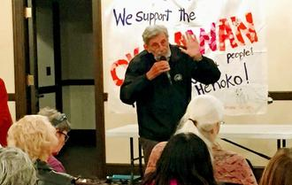
米軍普天間飛行場の名護市辺野古移設を巡る沖縄の現状を報告したダグラス・ラミス会長＝１５日、米カリフォルニア州サンフランシスコ市内（エド・サンチェス氏提供）
約５０人が参加した集会で、琉球沖縄国際支部のダグラス・ラミス会長は、市民らの抵抗で工事が遅れてきた新基地建設は、県と日本政府の代執行訴訟を巡る和解で工事が中止されているなどと現状を説明。東アジア共同体研究所琉球・沖縄センターの瑞慶覧長敏センター次長は、大浦湾の写真を用いながら、「美しい自然を守るためには米市民の協力が必要」と支援を呼び掛けた。
元米陸軍大佐で元外交官のアン・ライト氏が環太平洋連携協定（ＴＰＰ）や米軍のフィリピンやオーストラリアなどでの訓練増やオバマ政権のアジア重視戦略について基調講演した。
「真の安全保障のための女性の会」は、２０１５年９月にバークレー市議会が可決した沖縄支援決議の原案の提案や草案作成に尽力した。

しんぶん赤旗2016年8月19日(金)
辺野古違法確認訴訟 きょう結審 国の暴論と地方自治の対決
沖縄県名護市辺野古への米軍新基地建設に伴う「埋め立て承認取り消し」の撤回を求める国の指示に、翁長雄志知事が従わないとして、国が起こした「不作為の違法確認訴訟」が１９日、福岡高裁那覇支部（多見谷寿郎裁判長）で結審します。２０１２年の地方自治法改定によって国からの提訴が可能になって以来、地方自治体を相手に違法確認を求める初めての訴訟です。５日の第１回口頭弁論の場で、高裁は早くも第２回弁論での結審と、９月１６日のスピード判決を言い渡し、予断を許さない状況となっています。
今回の訴訟の発端は、昨年来の代執行訴訟が和解した直後の３月に、知事による「埋め立て承認取り消し」の撤回を求めて国土交通相が出した「是正の指示」です。第三者機関の国地方係争処理委員会は６月、「指示」が適法かどうかについては判断せず、双方に改めて「真摯（しんし）な協議」を促す決定を下しました。
協議応じない国
知事は同委の決定を受け、和解条項で想定されていた県からの提訴を見送って国に協議を求めるなど、解決に向けた措置を講じてきました。一方、国は、まともに協議に応じないまま、係争委の決定を無視し、知事を不作為（指示に従わず何もしていない）と断じる提訴に踏み切りました。
知事は、５日の第１回口頭弁論の冒頭陳述で、全く別の裁判である代執行訴訟ですでに主張は尽くされたなどとして即日結審を求める国の暴論について、「驚きを禁じえない」と批判。この裁判を「地方自治、ひいては民主主義の根幹が問われている裁判だ」と強調し、国の主張が通れば「地方自治は死に、日本の未来に拭いがたい禍根を残す」と強い危機感を示しました。
工事再開できず
県側は、翁長知事による「埋め立て承認取り消し」の是非のみならず、係争委の決定を無視して国が提訴したことや、国交相の「指示」そのものについても争点だと主張しています。一方、国側は訴状でも代執行訴訟と同様の主張を繰り返すだけで、係争委の審査や決定を踏まえた主張を一切展開せずに知事を「不作為」と決めつけています。
国が異常なスピード判決を高裁に迫るのは、すでに工事が相当期間遅れていることに加え、代執行訴訟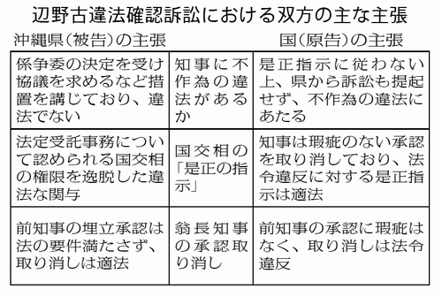
と異なり、最高裁の判決確定までは工事が再開できないためです。
高裁側は、国の求める即日結審こそしなかったものの、１９日の結審で知事の本人尋問以外は認めず、県が申請していた名護市長ら８人の証人尋問を全員却下しました。第１回弁論からわずか半月での結審に対し、翁長知事は「大変残念だ」と述べ、県が求めた公平・充実した審理とはかけ離れた訴訟指揮となったことを指摘しています。（池田晋）
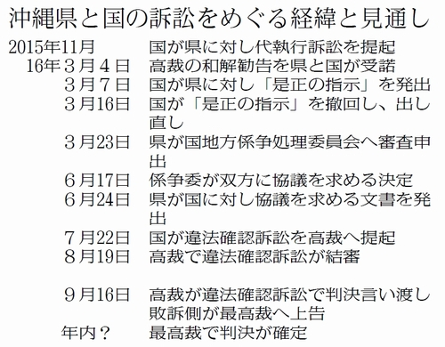

核先制不使用に期待感＝山口公明代表
公明党の山口那津男代表は１８日の記者会見で、オバマ米大統領が核兵器の先制不使用宣言を検討していることについて、「現実の政治の中で大統領が『核兵器のない世界』に向かってどのような対応を取るか、期待の眼で見ていきたい。核兵器の役割見直しにはいろいろな考え方があり得る」と述べ、核廃絶を目指す立場から期待感を示した。
民進党の岡田克也代表も会見で「大統領が一歩踏み込んで進めようとしているなら、日本政府は協力すべきだ」と表明。安倍晋三首相が米側に反対の意向を伝達したとされることに関しては「国民に明確にする責任がある」として、政府に説明を求めた。（時事通信2016/08/18-17:16）

民進党新代表、投票での選出期待＝岡田氏
民進党の岡田克也代表は１８日の記者会見で、自身の後継を決める代表選（９月２日告示、１５日投開票）について、「党員・サポーターに投票の機会がある。しっかり新しい代表が選ばれた方がより正統性が高まるし、リーダーシップも発揮しやすくなる」と述べ、複数候補による選挙戦に期待感を示した。
岡田氏は「党の路線にいろいろ議論があるなら、代表選を通じて党員・サポーターの判断を仰ぐことが政党としてあるべき姿ではないか」と語った。現時点で代表選への出馬を表明しているのは蓮舫代表代行のみで、対抗馬擁立を模索する動きも続いている。（時事通信2016/08/18-16:38）

「オバマ氏の核先制不使用方針に協力を」 民進・岡田氏
朝日新聞デジタル2016年8月18日22時30分
■岡田克也・民進党代表
（オバマ米大統領が検討しているとされる核兵器の先制不使用について、安倍晋三首相が反対の意向を示したと米メディアで報道されたことについて）日本国政府として、あるいは、安倍総理ご自身が、先制不使用について何らかの見解を述べたという事実があるのか。あるとしたら、どういう意見を述べたのか、明確にする責任があると思う。
オバマ大統領が核なき世界に向かって、一歩前に進めようということであれば、きちっとそれに対して協力していくというのが、日本国政府の取るべき態度ではないか。そうでないと、大統領が広島に来られたことの意義を、日本自身がつぶしてしまっているということになりかねない。（定例記者会見で）

被団協 核先制不使用反対は被爆者の気持ちに反する
NHK8月18日 20時08分
アメリカのオバマ大統領が核兵器による先制攻撃を行わない宣言を検討し、日本を含む同盟国から懸念が出ていると伝えられていることについて、全国の被爆者団体でつくる日本被団協＝日本原水爆被害者団体協議会は「核兵器の先制不使用に反対するのは、被爆者や多くの国民の気持ちに相反するものだ」とする談話を発表しました。
オバマ政権の核政策の見直しをめぐっては、核兵器による先制攻撃を行わない「先制不使用」を宣言することなどが検討されているとアメリカの有力紙が伝える一方、政権内の閣僚や日本などの同盟国からも懸念が出ていると報じられています。
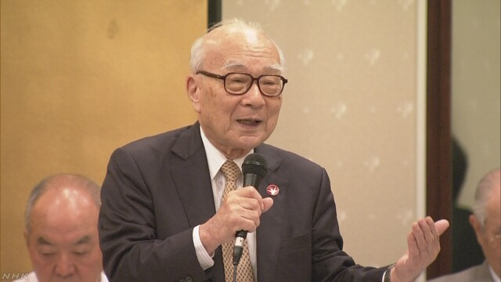
一連の報道について１８日、日本被団協の田中煕巳事務局長が談話を発表し、「核兵器の先制使用を否定してこなかった米国が、政策を転換し先制不使用の立場を取ることは半歩前進だ」と指摘しました。
一方で、日本を含む同盟国から懸念が出ていると伝えられていることについては、「私たち被爆者や多くの国民の気持ちに相反するものだ。核戦争を阻止するには、核兵器を全面的に廃絶する以外にない。唯一の戦争被爆国の総理大臣が取るべき態度は、核兵器のない平和で安全な地球をつくるため核兵器の廃絶に力を尽くすことだ」としています。

早期の無罪判決を＝袴田事件逮捕５０年－姉ら会見
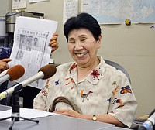
袴田巌さんの逮捕から５０年を迎え、記者会見する姉の秀子さん。掲げられているのは事件当時の新聞紙面のコピー＝１８日午後、静岡県庁
１９６６年に静岡県で一家４人が殺害された「袴田事件」で、死刑確定後に再審開始決定を受けて釈放された袴田巌さん（８０）の逮捕から、１８日で５０年を迎えたことに合わせ、姉の秀子さん（８３）らが静岡市内で記者会見を開いた。
秀子さんは「警察を批判するようなことは言っちゃいかんと、息をそっとして生きていた」と、当時の状況を振り返り、早期に無罪判決を出すよう訴えた。
秀子さんは「世間では巌は犯人だって、みんな思ってた」「『そんなことない！』なんて、言いたくても言えなんだ。あの時代は、外は歩けなかった」と話し、５０年が経過した今になって、ようやく思いを語ることができるようになったと涙声で語った。
同席した弁護団の小川秀世事務局長は「静岡地裁は『耐え難いほど正義に反する』と、袴田さんを釈放した。そのことを捜査機関は、もっと重大なこととして受け止めていただきたい。そして、迅速な審理に協力してほしい」と訴えた。
同日開かれた静岡県警の定例記者会見で、伊藤博文刑事部長は記者団に対し「われわれの捜査は５０年前に終結している。コメントは差し控えさせていただく」と話した。
静岡地裁は２０１４年、再審開始を決定し、袴田さんは釈放された。検察は即時抗告し、東京高裁、検察、弁護側による３者協議が続いている。（時事通信2016/08/18-18:15）

袴田巌さん逮捕から５０年 支援者が抗議活動
NHK8月18日 16時53分
昭和４１年に今の静岡市清水区で一家４人が殺害された事件で、死刑が確定したあと、再審＝裁判のやり直しが認められた袴田巌さんが逮捕されてから、１８日で５０年になり、支援者たちが、逮捕は不当だったと訴える抗議活動を行いました。
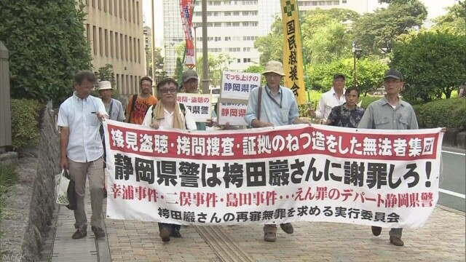
昭和４１年に今の静岡市清水区で、みそ製造会社の専務の一家４人が殺害された事件では、袴田巌さん（８０）が強盗殺人などの疑いで逮捕され、死刑が確定しましたが、静岡地方裁判所はおととし３月、再審＝裁判のやり直しを認める決定を出し、現在、東京高等裁判所で審理が続いています。
袴田さんが逮捕されてから１８日で５０年になるのに合わせて、支援者およそ２０人が静岡県庁前で、「警察は、具体的な証拠もなく自白を強要し、５０年に及ぶ残酷な状況を作り出した責任を取るべきだ」と訴えました。
このあと、支援者たちは静岡県警察本部を訪れ、当時の捜査に問題があったとする抗議文を担当者に手渡しました。
静岡県庁で会見した袴田さんの姉のひで子さんは「５０年という本当に長い年月がたってしまった。事件当初は外を歩けず、息を潜める生活だったが、今は元気を取り戻した。再審を早く開始してほしいが、その判断はじっくりと待ちたい」と話していました。
「おかげさまで大変健康」
袴田巌さんは、おととし３月、再審を認める決定が出されたのに合わせて釈放され、現在は、静岡県浜松市で姉のひで子さんと生活しています。
ひで子さんによりますと、袴田さんは、持病の糖尿病などの治療が続いていますが、程度は重くなく、毎日５時間以上の散歩を欠かさないということです。一方で、４８年間にわたって刑務所に収容されていた影響とみられる症状などが、釈放から２年以上たった今も続いているということです。
１８日も、日課の散歩に出かけた袴田さんは、ＮＨＫの記者の問いかけに「おかげさまで大変健康に過ごしております」と話しましたが、逮捕から５０年になることや、再審について明確な答えはありませんでした。

